- Objetivo

Medida de 𝑔 en la casa


El objetivo de esta actividad es medir la aceleración de la gravedad g, a partir del estudio del movimiento armónico de un péndulo simple. En particular, va a observar la relación entre la longitud del péndulo y su periodo de oscilación

Fundamento
El péndulo simple describe un movimiento armónico simple en torno a su posición de equilibrio, y su periodo de oscilación alrededor de dicha posición está dada por:
𝑇 = 2𝜋%𝐿
𝑔
donde 𝐿 representa la longitud medida desde el punto de suspensión hasta la masa puntual y 𝑔 es la aceleración de la gravedad en el lugar donde se ha instalado el péndulo. Es decir, el tiempo de oscilación no depende ni de la masa 𝑚 ni de la amplitud inicial (con amplitudes pequeñas ≲30°); por lo que se puede calcular el valor de 𝑔 con una considerable precisión a partir de medidas de tiempos (𝑇) y longitudes (𝐿).

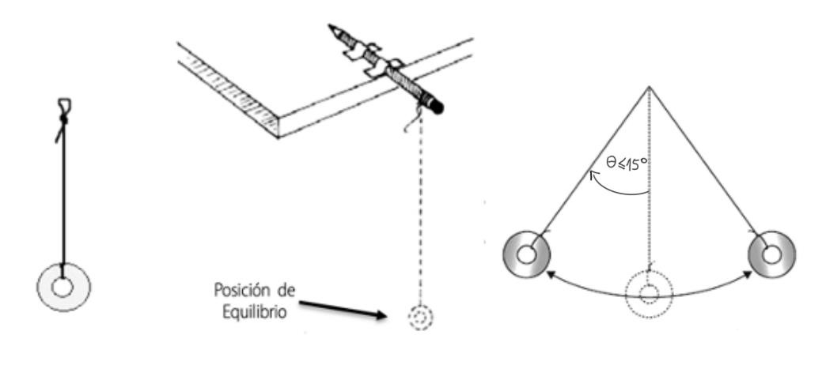
Procedimiento Experimental

Parte (A) Método Analítico: Calcularemos la aceleración de la gravedad 𝑔 a partir de medidas del período de oscilación de un péndulo simple utilizando varias longitudes diferentes 𝐿. Determinando el error de la medida realizada (error estadístico).
  - Arme con materiales caseros un péndulo simple como el de la figura (Construya libremente su propia versión). Va a requerir un trozo de cuerda sencilla y cualquier objeto pequeño como masa que pueda colgarse de la cuerda (como golillas, tuercas o monedas). Es suficiente usar el cronómetro de un computador o de un teléfono.
  - Mida longitud 𝐿 del péndulo desde el punto de soporte hasta el centro de su objeto.
  - Desplace la masa de su posición de equilibrio (máximo ≈ 30°), suéltela y déjela oscilar libremente. Tenga la precaución de verificar que las oscilaciones ocurren en un plano vertical.
  - Cuando esté seguro de que las oscilaciones son regulares, mida el tiempo 𝑁 de oscilaciones completas
(# de ciclos) para reducir el error (ej. 5, 10 o 15).
  - El respectivo periodo 𝑇 del péndulo es igual al tiempo medido 𝑡 dividido por N.

  - Repita 3 ensayos de su medida de tiempo. Use calculadora o planilla Excel para calcular el valor promedio
𝑇2 de los 3 ensayos.
  - Repita el procedimiento para al menos 5 longitudes distintas (ej. 𝐿= 50, 60, 70, 80, 100 cm).
  - A partir de sus medidas de longitud 𝐿 y periodo 𝑇2del péndulo simple, calcule
    - la aceleración de gravedad 𝑔 = 4𝜋² ^{𝐿} , y el promedio 𝑔̅ de sus medidas
2
𝑇̅
    - la media de las desviaciones ∆𝑔̅
Anote sus resultados en la Hoja de Informe. Recuerde utilizar el número de cifras significativas que estime conveniente y respetar esa cantidad a lo largo de la actividad.

Parte (B) Método Gráfico: Calcularemos la aceleración de la gravedad 𝑔 a partir de una representación gráfica de los cuadrados de los períodos de oscilación frente a las longitudes del péndulo. Encontraremos una dependencia lineal; a continuación, determinaremos la pendiente de la recta y posteriormente el valor de la aceleración de la gravedad 𝑔.

- Utilice la información de la Parte (A) para elaborar un gráfico con los valores de 𝑇² en el eje 𝑌 (ordenadas) y los valores de 𝐿 en el eje 𝑋 (abscisas). La relación que existe entre ambas magnitudes es

𝑇 = ( 2𝜋 + √𝐿 ⟶ 𝑇²
√𝑔

4𝜋²
= ( 𝑔 / 𝐿

Al aumentar la longitud (𝐿), el periodo (𝑇) aumenta. Observamos que el periodo es proporcional a la raíz cuadrada de la longitud (√𝐿), por lo que 𝑇² es directamente proporcional a 𝐿.
- La gráfica de 𝑇2 2 frente a 𝐿 debe ser una recta de la forma

𝑦 = 𝑚𝑥 + 𝑐
- Haga un ajuste lineal utilizando el método de mínimos cuadrados. Este procedimiento permite obtener los parámetros 𝑚 (pendiente) y 𝑐 (intercepto) de la recta que mejor se ajusta a sus puntos experimentales. (Si las mediciones son precisas, notará que 𝑐 ≈ 0). Registre sus datos en la Hoja de Informe, y represente la recta de ajuste sobre el gráfico.
- Determine 𝑔 a partir de la pendiente de la recta experimental

𝑚 =

4𝜋²
𝑔 ⟶ 𝑔 =∙

4𝜋²

𝑚

Para el gráfico y el ajuste lineal use las funciones en Microsoft Excel, Python, Matlab o equivalentes. Alternativamente, forma directa y aproximada, verifique el valor de la pendiente, tomando los dos puntos extremos
de sus datos (𝑒𝑔. [𝑥₁, 𝑦₁] 𝑦 [𝑥₅, 𝑦₅]), entonces 𝑚 = ^{∆F} = ^{𝑦5−𝑦1} .
∆𝑋 𝑥5−𝑥1.
- Finalmente calcule el error porcentual 𝐸% de sus resultados. Use como referencia el valor observado de la aceleración de gravedad en la zona de Concepción, Chile, 𝑔_{𝑟𝑒𝑓} = 9.794 C𝑚D
𝑠2

Tratamiento de errores

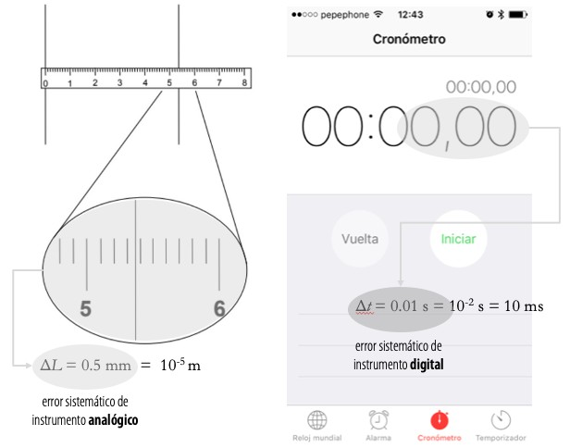
Precisión de los instrumentos
- Para un instrumento analógico (e.g. Regla) se toma como precisión la mitad de la división más pequeña apreciable.
- En caso de instrumentos digitales (e.g. cronómetro del celular) el papel de las pequeñas divisiones lo desempeña el último dígito significativo (a menos que especifique una precisión menor).
- Para estimar el error en sus medidas del período ∆𝑇, calcule:

  - El error estándar = ^{σ}
√𝑛
(𝑛 = 5)

  - El error del instrumento = precisión del cronómetro
√𝑁
- Elija el mayor de los dos como error de su medida directa.

Errores experimentales
- El error de una magnitud es el mayor, entre el error estadístico y el error de la medida.
- Error estadístico (error aleatorio): Por simplicidad puede tomarse como error absoluto (𝜀_{𝑎}) como la media de las desviaciones:

- Error de la medida (error del instrumento):
∆𝑔̅ = > |𝑔_{𝑖} − 𝑔̅|
𝑛

  - El error de cualquier medida directa es el error del instrumento de medida (∆𝑇 𝑦 ∆𝐿).
  - El error de las medidas indirectas, que se calculan mediante la propagación de errores, considere el valor de sus medidas de longitud 𝐿 ± ∆𝐿 y periodo 𝑇2 ± ∆𝑇 del péndulo simple,
  - El error relativo de 𝑔
∆𝑔 ∆𝑇 ∆𝐿
𝑔 = C 𝑇 + 2 𝐿 D
  - despejando podemos calcular el error de la medida, ∆𝑔
- El error relativo mide la diferencia entre un valor medido (experimental, 𝑔_{𝑒𝑥𝑝}) y uno aceptado (real, 𝑔_{𝑟𝑒𝑓}) como porcentaje de este último.

𝐸%
= 100 ∙ F𝑔𝑟𝑒𝑓 − 𝑔𝑒𝑥𝑝F %
𝑔𝑟𝑒𝑓

Preguntas
Luego de realizar la actividad reflexione sobre las siguientes preguntas (No responder como cuestionario):

- ¿Qué le sucede al período de un péndulo cuando éste se traslada a un lugar donde la gravedad es mayor?
- Para minimizar el error cometido al medir el periodo del péndulo ¿Sería una buena idea aumentar el valor del número de oscilaciones hasta varios miles?
- ¿Qué fuentes de error aparecen en esta práctica? ¿qué método usado le parece más exacto?
- ¿Cuántas cifras significativas son relevantes en su cálculo final?
- ¿Qué le parece la calidad de su medida?
Para finalizar discuta y escriba su conclusión en la hoja de informe.

Entrega (Por favor, utilice solamente el espacio asignado)
- Se pide completar la hoja de informe adjunta.
  - Hoja de Informe
    - Tabla de datos.
    - Resultados y tratamiento de errores.
    - Discusión y Conclusión (máximo 200 palabras)
  - Foto de su montaje (puede incluir más de una foto).
  - Foto del grupo de trabajo y la actividad.
- Entregar de forma clara y ordenada solo 1 archivo en formato .pdf.

Por favor, utilice solamente el espacio asignado
2 4
Con la condición inicial en 𝑡 = 0, donde la masa se libera desde el reposo en un ángulo inicial 𝜃₀.

Si un péndulo real tiene un período de oscilación 𝑇, podemos escribir
𝑇 = 𝑇 + ∆𝑇 = 𝑇 +1 + ∆𝑇4
0
0
𝑇₀
La corrección a primer orden en el período del péndulo es
∆𝑇 = 1 𝜃2
𝑇₀ 16 ⁰
Donde 𝑇₀ = 2𝜋8 ^{𝐿} es el período del péndulo simple con la aproximación de ángulo pequeño.
g
16 ⁰ 3072 ⁰
0
2 4
𝑔 16 ⁰ 3072 ⁰
0
11
1
11
1
𝐿
𝑇(𝜃 ) ≈ 2𝜋( +1 + 𝜃 + 𝜃 + ⋯ 4 = 𝑇 +1 + 𝜃 + 𝜃 + ⋯ 4
Anexo 1 : Grandes Amplitudes

El período del péndulo simple puede expresarse como una función no elemental de su amplitud y no puede evaluarse analíticamente sin aproximación. La linealización de la ecuación de movimiento proporciona una solución aproximada para pequeñas oscilaciones. En este régimen el péndulo se comporta como un oscilador armónico y es un ejemplo clásico de isocronismo. Para oscilaciones mayores, el movimiento del péndulo es anisócrono y la ecuación lineal no describe las oscilaciones.

Se pueden incluir los efectos de grandes amplitudes angulares en el período del péndulo se puede escribir una expansión para el período

Anexo 2 : Cifras significativas y Redondeo

Cifras significativas: Cuando se miden ciertas cantidades, los valores medidos se conocen sólo dentro de los límites de la incertidumbre experimental. Las cifras significativas son las que son conocidas con certeza y representan la precisión real de un valor no exacto (generalmente resultado de una medición). Existen tres reglas generales para determinar la cantidad de cifras significativas que tiene un número, estas son:

  - Los dígitos diferentes de cero siempre son cifras significativas
  - Los ceros entre dos cifras significativas también son cifras significativas
  - Los ceros al final de la parte decimal son cifras significativas

Recuerde que: “cuando un número se expresa con sus cifras significativas, la última cifra es siempre incierta”.

Redondeo: El propósito del redondeo es evitar expresar un valor con mayor precisión de lo que es consistente con la incertidumbre en la medición. Hay varios métodos para redondear, pero algunas reglas aceptadas son:

  - Si el dígito a descartar es menor que cinco (5), el dígito anterior NO se cambia.
  - Si el dígito a descartar es mayor que cinco, el dígito anterior se cambia en una unidad al siguiente número.
  - Si el dígito a descartar es 5, entonces si el dígito anterior es impar se le suma 1, si es par se deja como está, sin cambio.

Para redondear resultados con errores:

  - Si la incertidumbre (error) de partida tiene solo 1 cifra significativa, permanece tal y como se obtiene, una cifra significativa.
  - Si las incertidumbres (errores) con 2 o más cifras significativas se redondean hasta dejar solo 2 cifras significativas.
  - El resultado se redondea hasta dejar el mismo número de cifras significativas que la incertidumbre (error).

Ejemplo de 3 cifras significativas 9.86 (2 decimales) o 10.1 (con 1 decimal)

Una técnica para evitar la acumulación de error es demorar el redondeo de números hasta que tenga el resultado final. Espere la respuesta final de su calculadora y luego redondear al número correcto de cifras significativas. Ponga atención al número de decimales.

Hoja de Informe
Grupo |  | Fecha
Brunos Bustos  Martín Calvo  Benjamín Fuentes |  | Fecha
 |  | Calificación

Datos y resultados

Incertidumbre del instrumento
Cronómetro ∆𝑡 = 0.005 [s]
Regla (Huincha) ∆𝐿 = 0.0005 [m]

Parte 1: Método Analítico

Tabla de Datos

 | Largo  [𝑚] | Ensayo 1  𝑇₁ [𝑠] | Ensayo 2  𝑇₂ [𝑠] | Ensayo 3  𝑇₃ [𝑠] | Promedio  𝑻* = 𝑇₁ + 𝑇₂ + 𝑇₃ [𝑠]  𝟑 | 𝑔 = 4𝜋² 𝐿 [𝑚]  𝑇̅2 𝑠2 | Error Absoluto (Desviaciones)  |𝒈_{𝒊} – 𝒈̅|
𝐿₁ | 0.96 | 1.99 | 1.93 | 1.93 | 1.95 | 9.97 | 0.18
𝐿₂ | 0.72 | 1.72 | 1.76 | 1.71 | 1.73 | 9.50 | 0.29
𝐿₃ | 0.59 | 1.62 | 1.58 | 1.67 | 1.62 | 8.88 | 0.91
𝐿₄ | 0.48 | 1.44 | 1.48 | 1.42 | 1.45 | 9.01 | 0.78
𝐿₅ | 0.24 | 1.02 | 1.04 | 1.07 | 1.04 | 8.76 | 1.03
 |  |  |  |  |  | 𝑔̅ = 9.22 | ∆𝑔̅ = 0.64

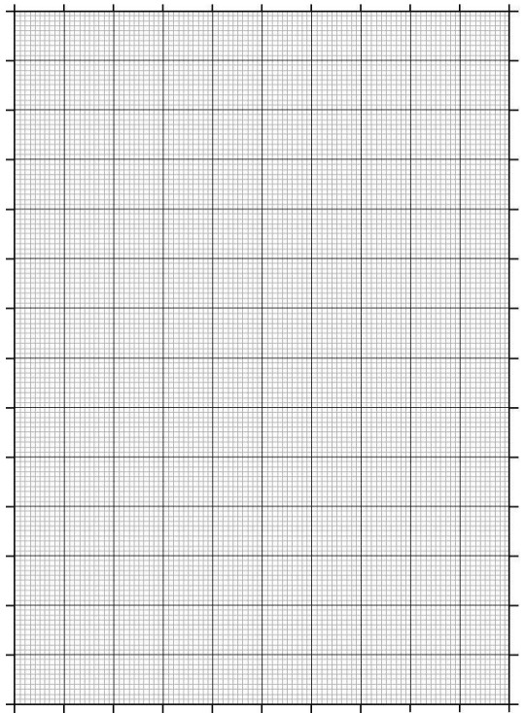
Parte 2: Método Gráfico

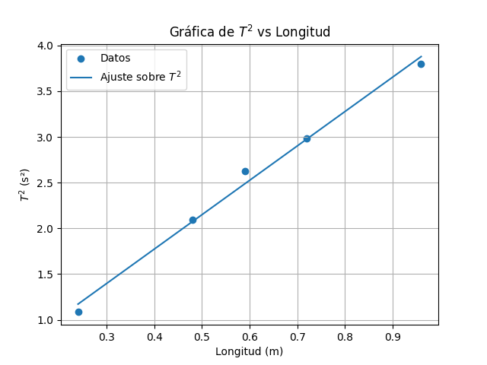
Tabla de Datos
 | Largo  [𝑚] | 𝑇 H 2[𝑠²]
𝐿₁ | 0.96 | 3.79
𝐿₂ | 0.72 | 2.98
𝐿₃ | 0.59 | 2.62
𝐿₄ | 0.48 | 2.09
𝐿₅ | 0.24 | 1.08

Pendiente
𝑚 = 3.75
Curva de Ajuste
𝑦 = 𝑚𝑥 + 𝑐
Intercepto
𝑐 = 0.26
Valor de
𝑔 = 10.50
Puede sustituir su grafico por uno preparado digitalmente

Resumen de Resultados
Parte | Valor Experimental 𝑔 |  | Error ∆𝑔 | Error Porcentual 𝑬%
(A) Método Analítico | 9.22±0.64 |  |  | 5.92%
(B) Método Gráfico | 10.5±0.56 |  |  | 7.14%

Discusión y conclusión
(Respete el espacio asignado y utilice un máximo 200 palabras)
Foto del montaje + Foto grupo + Anexos

Rúbrica de Evaluación
